**NB_IOT/softbank button项目总结与沉淀**

**Part 1 GPS**

(1)此项目使用的模组是骐骏的GPS模组U1612C,通过UARTS、SPI进行通信（项目需求是SPI）,获取GPS定位信息。

(2)GPS开机启动分为冷启动、温启动、热启动三种。启动速度：热启动>温启动>冷启动。

(3)定位的精度与定位天线存在一定关系，并且室内基本无法定位或者说定位精度较差，一般是选择室外GPS定位。

(4)遇到的问题及解决办法：

1.输出的GPS信息出现乱码：SPI的配置（模式）不正确。

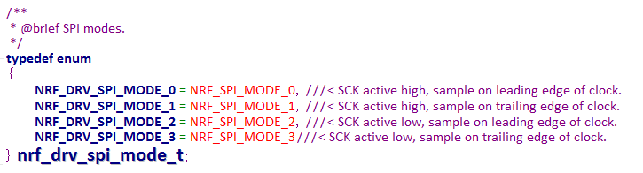

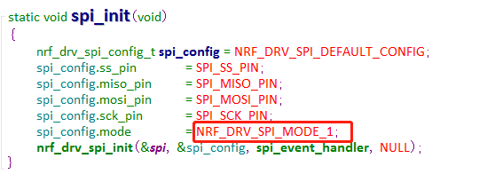

此模块的SPI模式应该选择MODE1,在时钟的后沿采样(前沿--上升沿，后沿--下降沿)。

(5)SPI的使用



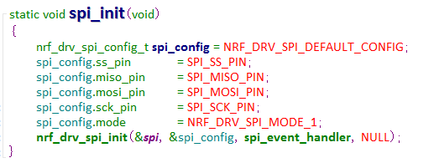

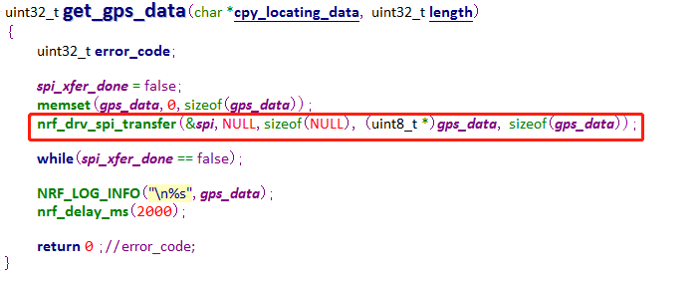

注意：nrf_drv_spi_init（）可以提供一个函数句柄，用做传输完成的回调函数。若不提供的话则后面调用nrf_drv_spi_transfer则会是阻塞的。



**Part2 电池电量检测(SAADC)**

1. SAADC初始化

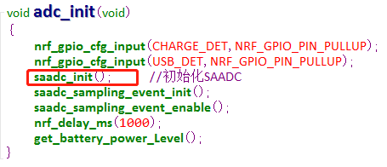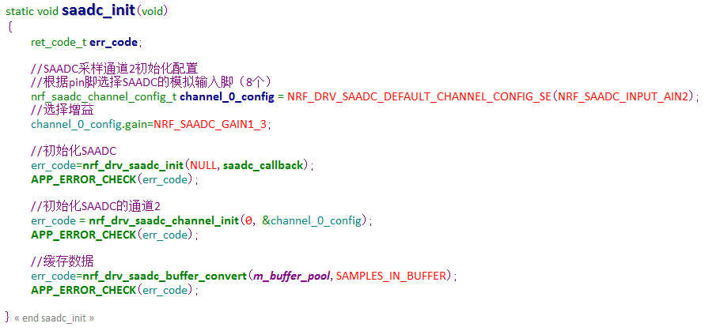

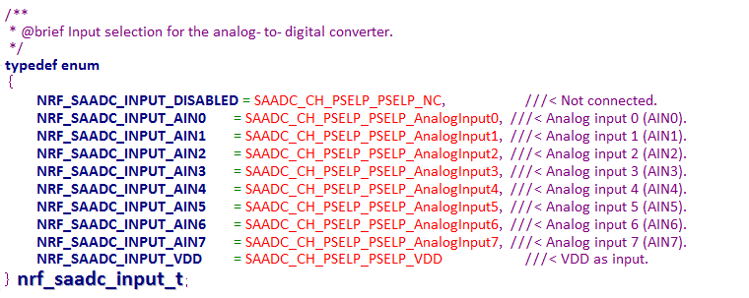

2.nrf52832 ADC管脚定义

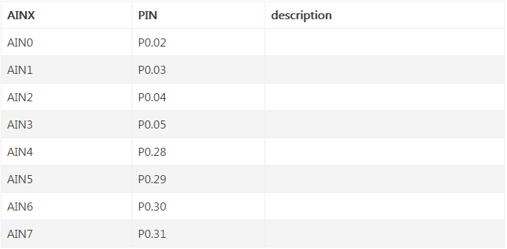

3.获取SAADC的电压值

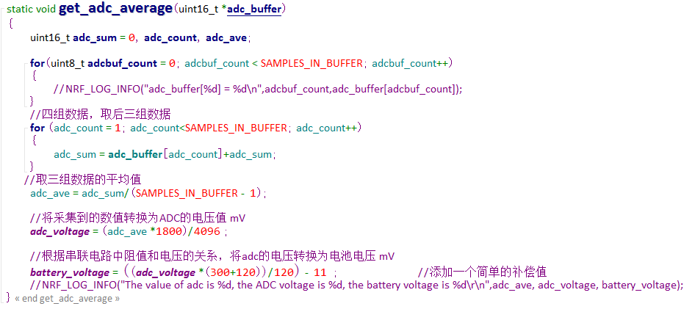

4.将采样值转换为电压值

1569203573(1)

1800 = （Internal reference*100） /（NRF_SAADC_GAIN1_3） = 0.6*100*3

4096 = 2^12 --->12位的ADC 最大的数字量是4096

5.通过电路的分压关系，换算出电池电压

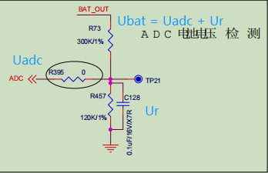



备注：计算电量百分比是要有限制条件，避免出现电量跳变（忽高忽低）。



**Part3 蜂鸣器(Buzzer)**

1.如何控制蜂鸣器？

通过PWM输出来控制蜂鸣器

2.PWM 的几个基本概念：

1) 占空比：占空比是指在一个周期内，信号处于高电平的时间占整个信号周期的百分比，方波的占空比是50%。

2) 调制频率：周期的倒数。

3) 脉冲宽度：信号处于高电平的时间。

3.PWM产生

NRF52832 通过Timer、PPI 和GPIOTE(GPIO Tasks and Events) 的配合实现PWM 的功能，由Timer 产生一个事件，PPI 捕获这个事件并把这个事件转化为任务传递给GPIOTE， GPIOTE 模块根据传递过来额任务执行操作。

NRF52832 实现PWM 的原理框图如下图所示：

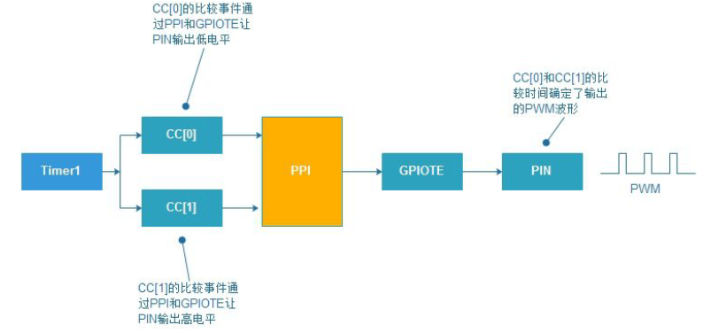

由上图可以看出，实现PWM 功能，需要使用2 个CC 通道，通过设定CC[0]和CC[1]通道的比较值，让他们在不同的时间产生比较值匹配事件，从而触发GPIOTE 模块控制管脚在设定的时间点输出高电平和低电平，这样，就可以产生不同脉冲宽度的输出信号，即PWM 输出信号。

4.PWM初始化

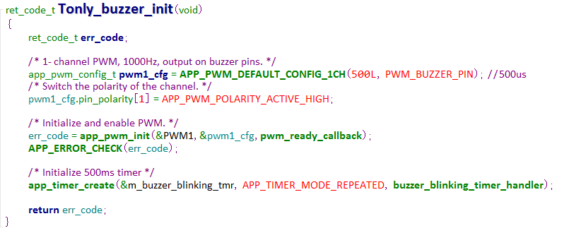

注意：设置pwm1_cfg.pin_polarity[1]的值（APP_PWM_POLARITY_ACTIVE_HIGH、APP_PWM_POLARITY_ACTIVE_LOW）时，如果设置不正确，那么蜂鸣器(元器件)可能会出现异常。

5.设置占空比，

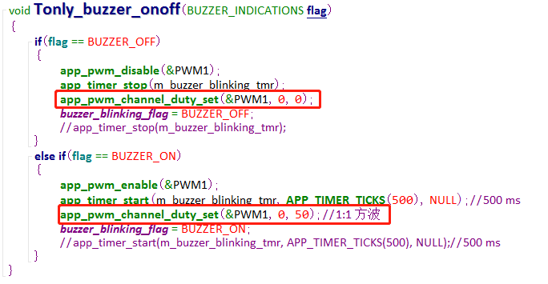



**Part4 LED指示灯(API接口)**

1.控制状态的函数

bsp_indication_set(bsp_indication_t indicate)



2.配置状态

bsp_led_indication(bsp_indication_t indicate)

